第二章 Django 安装和卸载
一、不同的Django版本和Python的兼容
Django version |  | Python versions
1.8 |  | 2.7, 3.2 (until the end of 2016), 3.3, 3.4, 3.5
1.9, 1.10 |  | 2.7, 3.4, 3.5
1.11 |  | 2.7, 3.4, 3.5, 3.6
2.0 |  | 3.4, 3.5, 3.6
2.1 |  | 3.5, 3.6, 3.7
如何查看Django的版本?
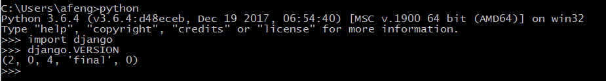
二、Django的安装(Windows)
1、使用pip安装
使用pip安装Django,如果电脑中没有安装好pip，先安装pip,安装方法如下：linux, Mac OSX, Windows 下都可用 get-pip.py 来安装 pip：https://pip.pypa.io/en/latest/installing.html
或者直接下载：get-pip.py 然后运行在终端运行 python get-pip.py 就可以安装 pip。
如果已经安装好pip,在dos的命令行直接输入：
pip install Django==1.11.7
或者不指定安装版本,不指定版本号,安装可用的最新版本 pip install Django
开始安装，安装完毕之后，
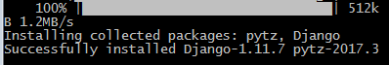
2、检查是否安装成功
如果运行后看到版本号，就证明安装成功了
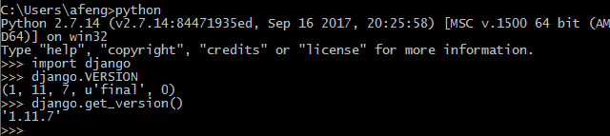
方法2：下载源码安装
下载源码包 Django-1.11.7.tar.gz，直接用解压软件解压，然后到命令行（XP/Win7点击开始，在下面的那个输入框中输入 cmd, Win8在开始那里点右键，选择命令行)比如在 D:\django-1.8.18\ 这个文件夹下输入命令python setup.py install即可安装。

三、其他操作系统安装
3.1. 用 pip 来安装
3.1.1 需要先安装pip
(1)、ubuntu:
sudo apt-get install python-pip
(2)、Fedora:
yum install python-pip
(3)、Linux, Mac OSX, Windows 下都可用 get-pip.py 来安装 pip：https://pip.pypa.io/en/latest/installing.html
或者直接下载：get-pip.py 然后运行在终端运行 python get-pip.py 就可以安装 pip。也可以下载 pip 源码包，运行 python setup.py install 进行安装
3.1.2 利用 pip 安装 Django
(sudo) pip install Django
(sudo)pip install Django==1.8.16 或者 pip install Django==1.11
如果想升级 pip 可以用：
(sudo) pip install --upgrade pip
Windows 用户不要加 sudo，如果提示 ‘python’不是内部或外部命令，也不是可运行的程序或批处理文件。那说明你的 Python 没有安装好，或者环境变量没有配置正确，最简单的办法是安装新版本的 Python（2.7.9 以上）, 里面集成了 pip，安装时要勾选上环境变量这一个。

四、Django的卸载
方法1：
1、pip uninstall Django==1.11.7
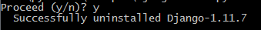
方法2：获取Django的安装目录，把整个安装目录手动删除

